VILNIAUS UNIVERSITETO
KAUNO FAKULTETAS

SOCIALINIŲ MOKSLŲ IR TAIKOMOSIOS INFORMATIKOS INSTITUTAS

Informacijos sistemų ir kibernetinės saugos studijų programa
Valstybinis kodas 6121BX003

Ieva Jodkaitė

Praktinio darbo 1 ataskaita
Informacijos pateikimo internete technologijos

Kaunas 2026

Turinys
Contents
Turinys 2
Paveikslų sąrašas 2
Tikslas 3
Kūrimo procesas, nuotraukomis 4
Galimi tobulinimai 9
Bendri proceso etapai sąrašu 9
DI Deklaracija 9
Šaltiniai 9

Paveikslų sąrašas
Figure 1 Struktūros schema 3
Figure 2 Svetainės pradžia remiantis W3schools 4
Figure 3 Code snippet su <pre> <code> pridėjimas 4
Figure 4 nepavykęs formatavimo bandymas 5
Figure 5 formato pradžia ir navigacija 5
Figure 6 formato tolimesnis taisymas 6
Figure 7 Pilnai pataisytas formatas su static elementais 6
Figure 8 spalvų schemos pakeitimas 7
Figure 9 lentelių sudarymas 7
Figure 10 scrollbar pritaikymas ir galerija 8
Figure 11 toliau taisomas elementų layout 8

Tikslas
Išsamus pradžiamokslis frontend besimokantiems žmonėms, ypač bendramoksliams ISKS kurse.
Struktūros schema:
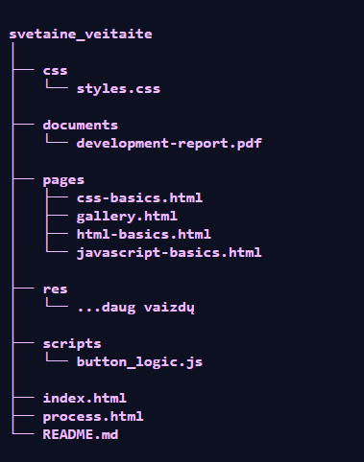
Figure 1 Struktūros schema

Kūrimo procesas, nuotraukomis
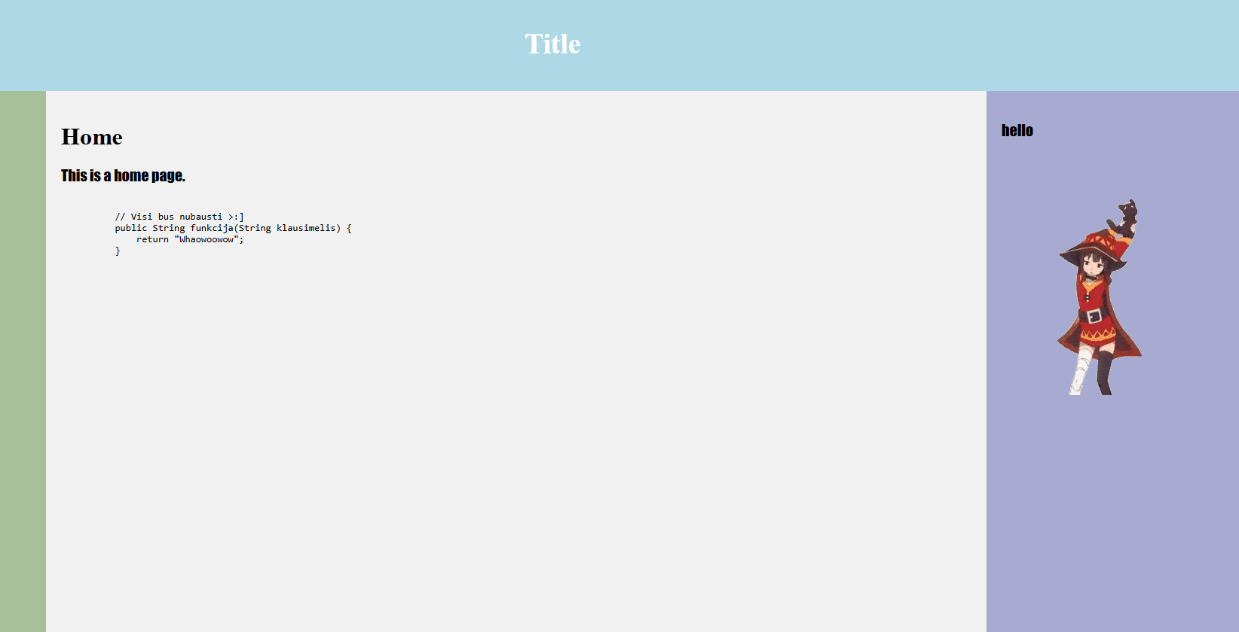
Figure 2 Svetainės pradžia remiantis W3schools

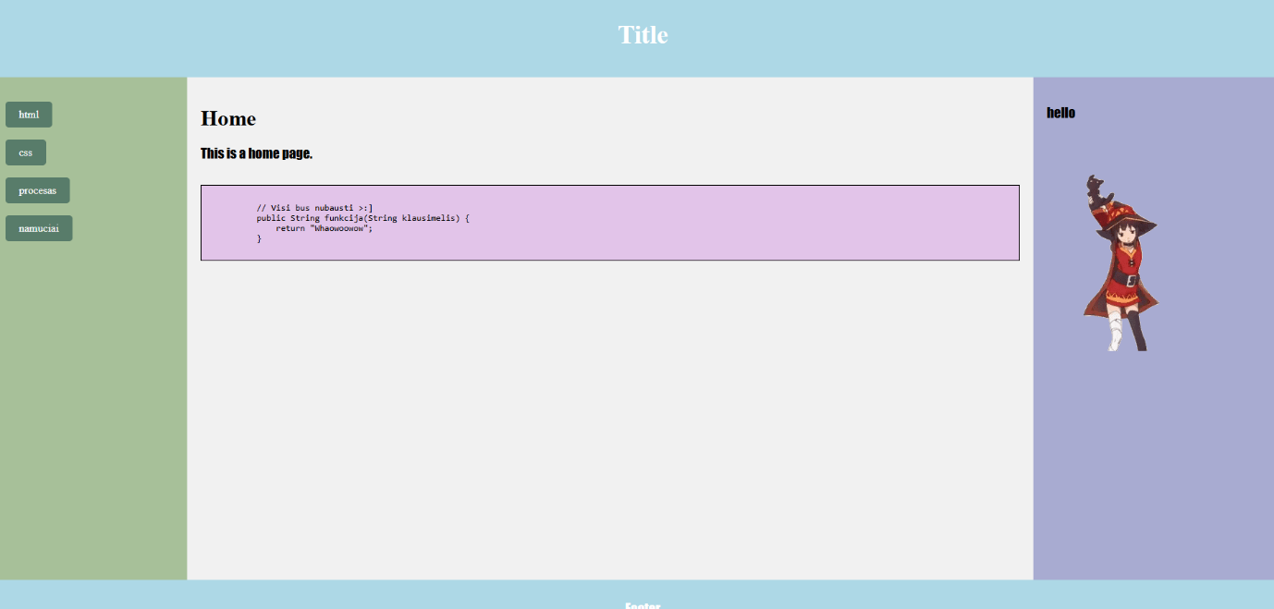
Figure 3 Code snippet su <pre> <code> pridėjimas

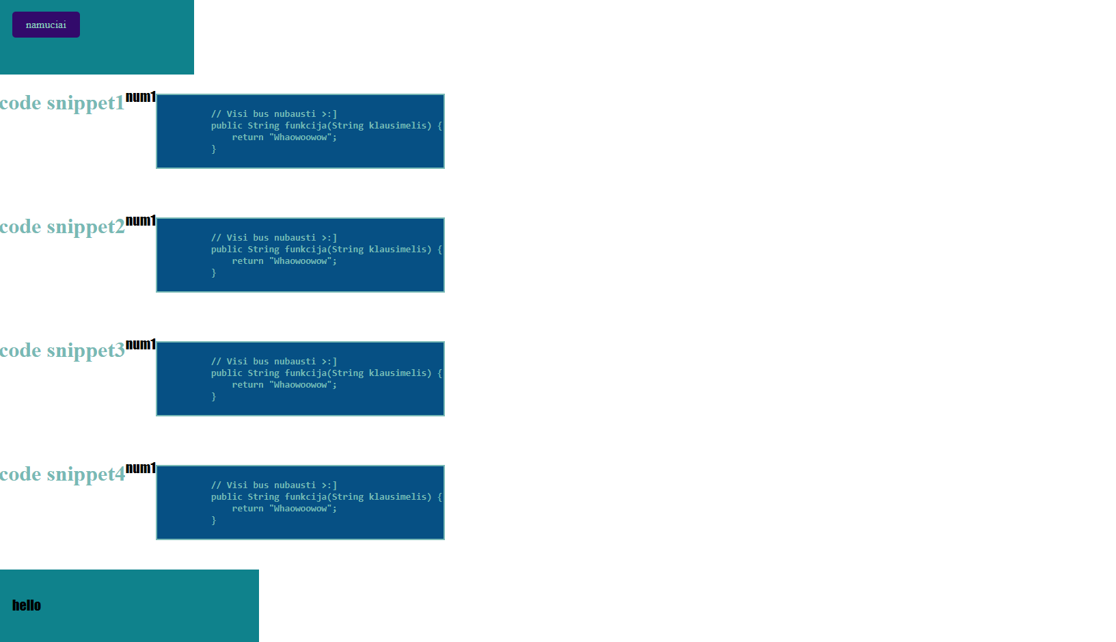
Figure 4 nepavykęs formatavimo bandymas

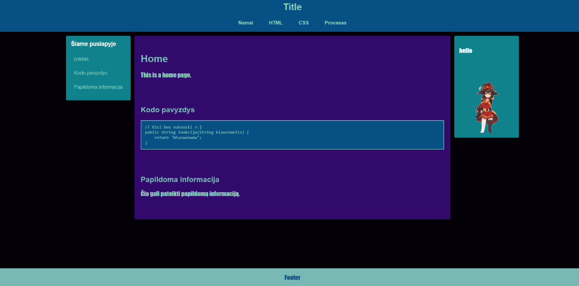
Figure 5 formato pradžia ir navigacija
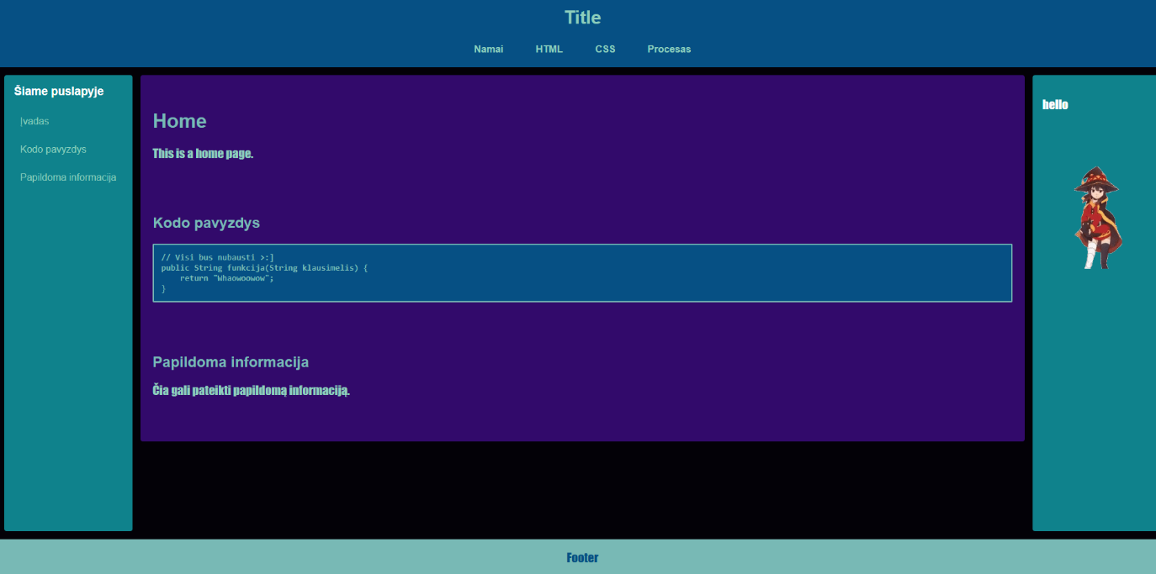
Figure 6 formato tolimesnis taisymas
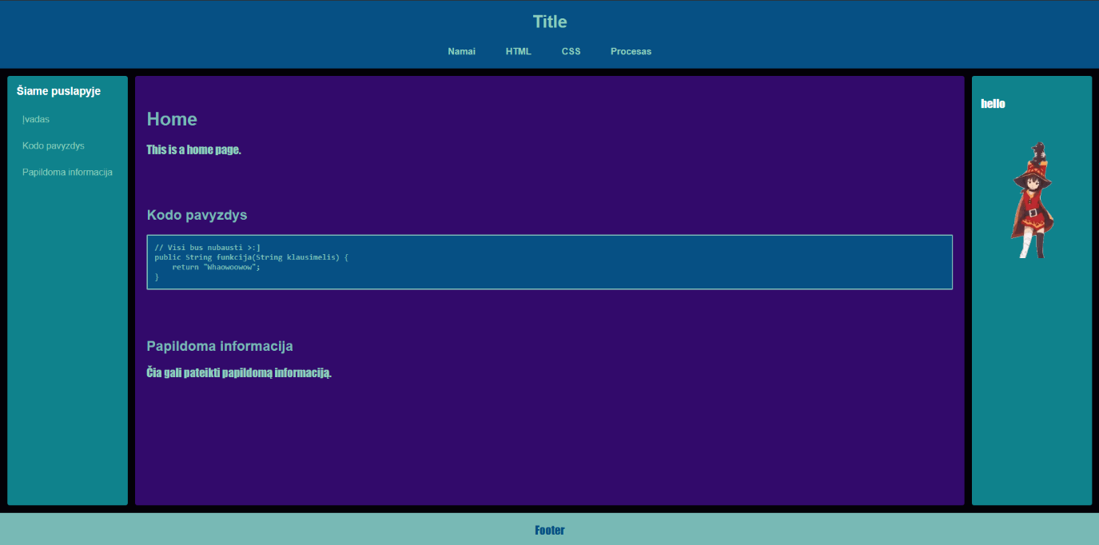
Figure 7 Pilnai pataisytas formatas su static elementais
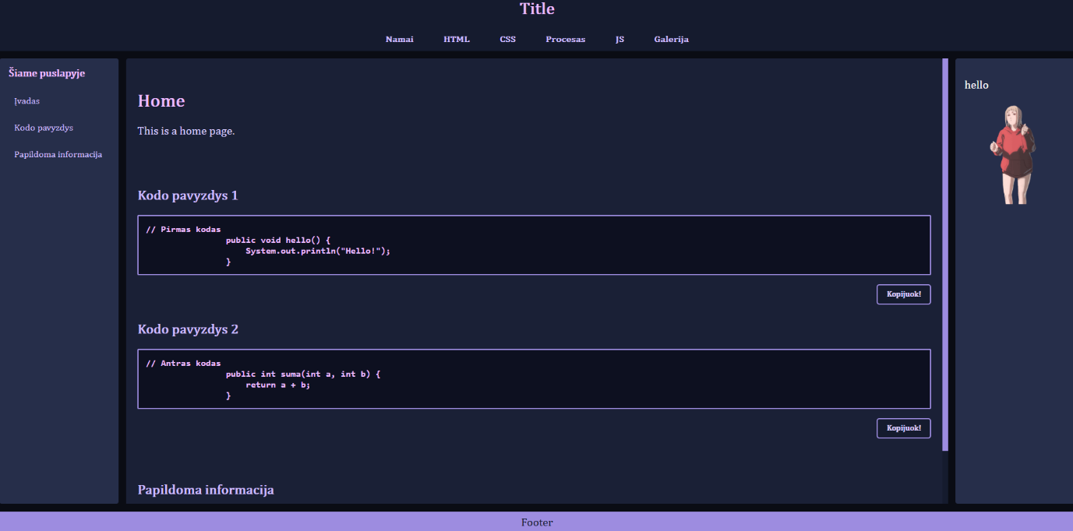
Figure 8 spalvų schemos pakeitimas
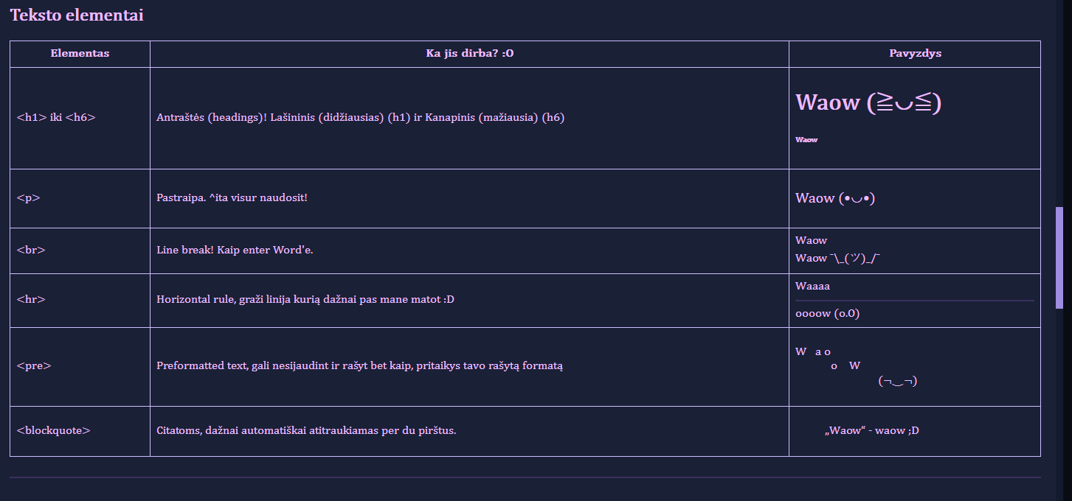
Figure 9 lentelių sudarymas

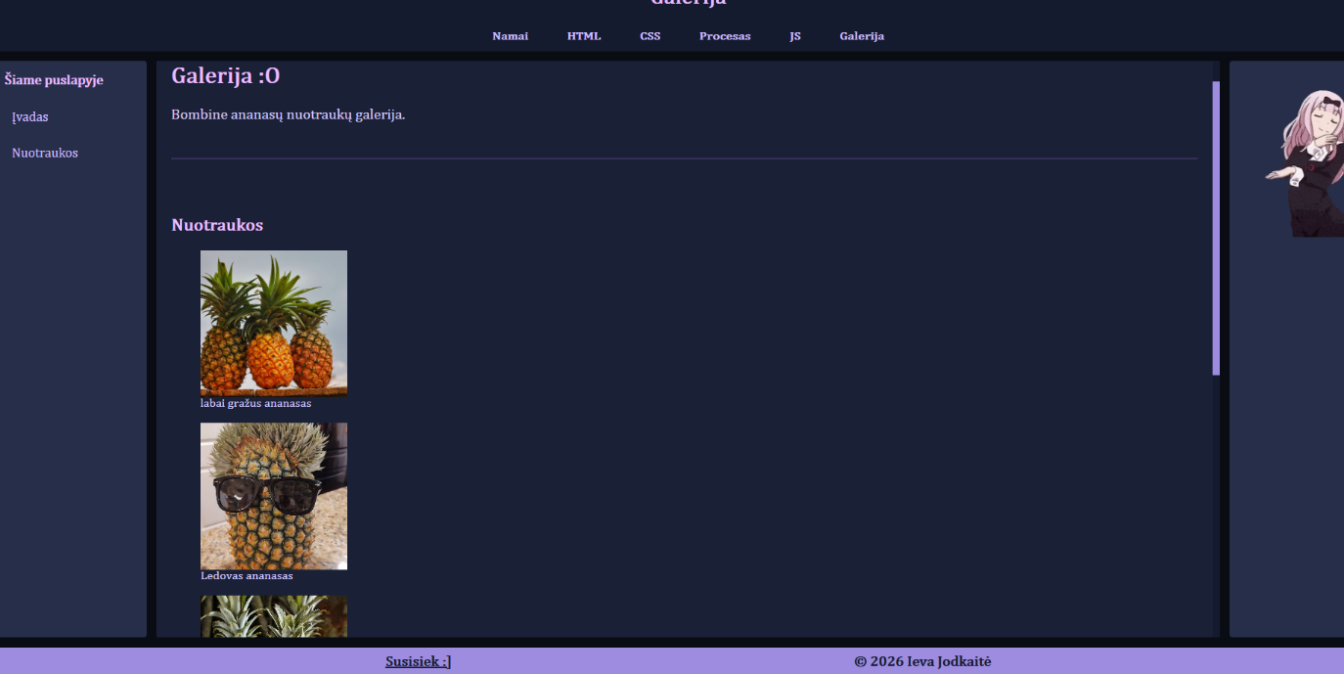
Figure 10 scrollbar pritaikymas ir galerija
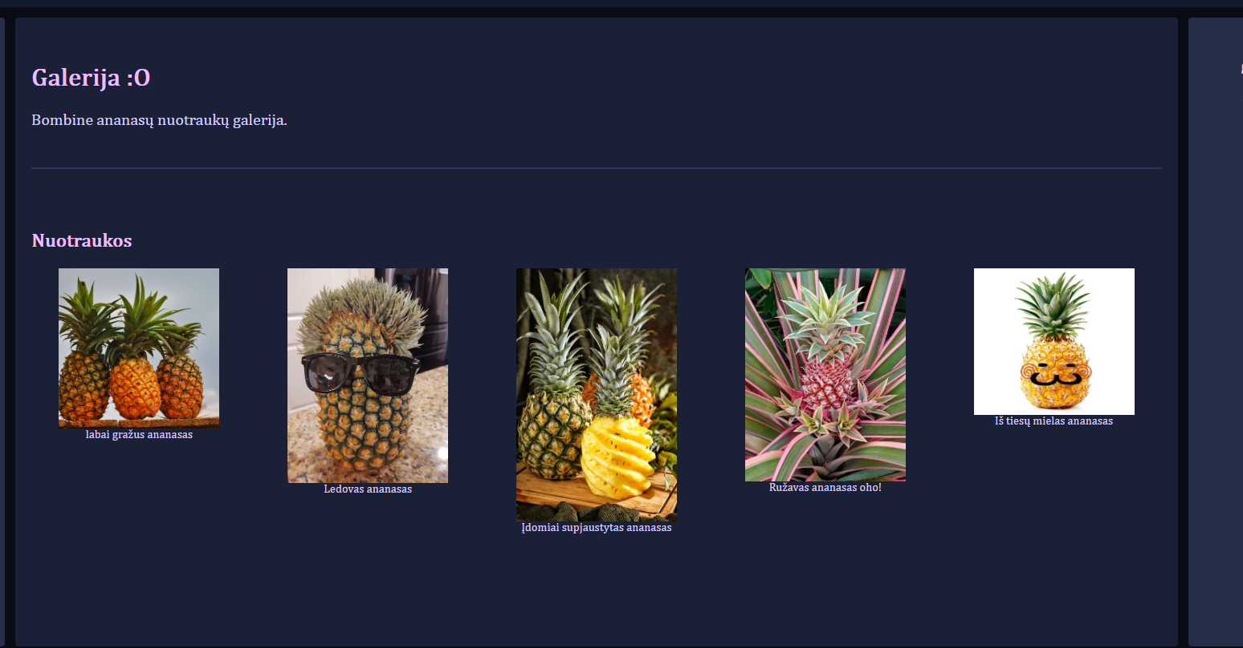
Figure 11 toliau taisomas elementų layout

Galimi tobulinimai
- Backend prijungimas
- Kodo optimizavimas ir suvienodinimas
- Nuoseklesnis kodas
- Funkcijų pridėjimas (kaip colorful code syntax)
- Platinimas JS linkme, tačiau išsiplėtimas ir dėl sudėtingesnio CSS ir HTML

Bendri proceso etapai sąrašu
- Susipažinimas su layout funkcijom
- CSS eksperimentavimas
- Bendrų idėjų pildymas (code snippets ir judinamas tik main)
- CSS layout ir išvaizdos tobulinimas
- JS funkcijos su mygtukais pridėjimas
- Aiškinimasis, kaip pavaizduoti html kodą pačioje svetainėje
- Validavimas
- Daug taisymo dėl layout nesutapimo
- Viso turinio rašymas
- Galutinių funkcijų kaip formų pridėjimas

DI Deklaracija
Visas kodas buvo rašytas ranka.
Buvo naudotas DI (Gemini) JS klaidoms taisyti. (Nukreipti, kur buvo problema, ne ištaisyti už mane)
Nežinomos CSS, HTML, JS funkcijos buvo ieškomos w3schools dokumentacijoje ir stackoverflow platformoje.

Šaltiniai
.gif buvo paimti iš reddit.com, .png ir .jpg buvo paimti iš pinterest, atleiskite nėra laiko atkapstyti :(

